Tàu chở hàng rời của Trung Quốc mắc cạn tại kênh đào Suez, làm gián đoạn giao thông trong bốn giờ
The Maritime Executive
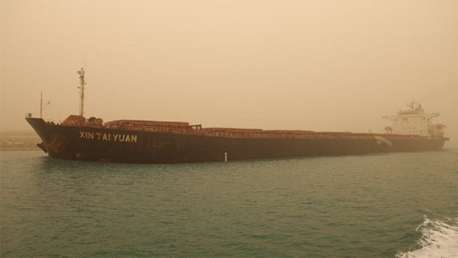
Tàu hàng rời thuộc sở hữu của Trung Quốc đã làm gián đoạn đoàn tàu đi theo hướng Nam của kênh đào Suez trong 4 giờ trong quá trình cứu hộ
Một tàu hàng rời của Trung Quốc đã tạm thời làm gián đoạn giao thông của đoàn tàu đi theo hướng Nam trên kênh đào Suez vào ngày 2 tháng 4 sau khi con tàu này gặp “sự cố kỹ thuật”. Mặc dù sự cố chỉ kéo dài 4 giờ, nhưng nó xảy ra ngay sau dịp kỷ niệm 5 năm vụ mắc cạn của tàu Ever Given, từng làm tắc nghẽn kênh đào này trong 6 ngày, và trong bối cảnh các nhà phân tích nhấn mạnh tầm quan trọng của kênh đào Suez khi eo biển Hormuz hầu như bị đóng cửa.
Tàu hàng rời Xin Tai Yuan (75.413 DWT) đang di chuyển trong đoàn tàu đi theo hướng Bắc rời cảng Port Said. Con tàu được đóng năm 2001, dài 225 mét (738 feet) và đăng ký tại Panama. Dữ liệu AIS cho thấy tàu xuất phát từ Ust-Luga (Nga), và theo Cơ quan Quản lý Kênh đào Suez, điểm đến là Singapore.
Vào giữa trưa, con tàu báo cáo gặp sự cố kỹ thuật và bị mắc cạn ở phía Bắc hồ Great Bitter trong kênh đào Suez, gần mốc Km 87 của kênh. Cơ quan quản lý cho biết tàu gặp trục trặc ở bánh lái trong quá trình hành trình. Bốn tàu lai đã được sử dụng để đưa tàu trở lại luồng (SCA).
Bốn tàu kéo của SCA đã được điều động tham gia công tác cứu hộ. Đáng chú ý có tàu kéo mới nhất của kênh là Azm 2, với lực kéo cọc bích đạt 90 tấn. Bốn tàu lai đã phối hợp và kéo được tàu hàng rời thoát khỏi vị trí mắc cạn, đưa trở lại luồng. Sau đó, chúng hộ tống tàu đến khu neo tại hồ Great Bitter, nơi dự kiến tiến hành kiểm tra kỹ thuật và khảo sát thân tàu. Nếu không phát hiện hư hại, tàu sẽ tiếp tục hành trình và nhập lại vị trí ở cuối đoàn tàu.
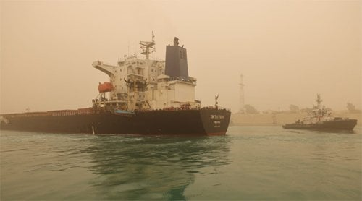
Bốn tàu lai đã được sử dụng để kéo con tàu hàng rời trở lại luồng
Đoàn tàu đi theo hướng Nam đã bị dừng lại trong 4 giờ trong thời gian tàu này bị mắc cạn và được giải cứu.
Sự gián đoạn xảy ra vào ngày có tổng cộng 50 tàu đang quá cảnh qua kênh cả theo hướng Bắc và hướng Nam. SCA cho biết tổng dung tích tịnh đạt 2,2 triệu tấn.
Theo các báo cáo, lưu lượng qua kênh trong tháng 3 vẫn duy trì khá ổn định. Ngày 3 tháng 3, SCA cho biết có tổng cộng 56 tàu với tổng dung tích tịnh 2,6 triệu tấn đã đi qua. Trong ba ngày trước đó, có 100 tàu quá cảnh với tổng dung tích tịnh 3,8 triệu tấn. Đến ngày 25 tháng 3, lưu lượng giảm xuống còn 39 tàu với tổng dung tích tịnh 1,6 triệu tấn.
---------------------------------------------

